Juni 2012
PRESSMEDDELANDE

Visste du att kapskivor och navrondeller är färskvaror ?

Bindemedlet i kapskivor, navrondeller och vissa grovslipskivor är bakelit (fenoplast) och detta åldras och blir hårdare och sprödare med tiden. De måste användas inom 3 år från tillverkningsdatum. Om en äldre bakelitbunden skiva används riskerar den att sprängas och kan då förorsaka skador på användaren och maskinen.

Alla Saint-Gobain Abrasives kapskivor och navrondeller är märkta med sista förbrukningsdatum (V). Detta finns angivet på metallbussningen i skivans centrum med årtal och kvartal. Kvartalet anges enligt följande:

V01: 1:a kvartalet
V04: 2:a kvartalet
V07: 3:e kvartalet
V10: 4:e kvartalet

I nedanstående exempel betyder V04/2014 att skivan tillverkades 2:a kvartalet 2011 och måste användas senast under 2:a kvartalet 2014.
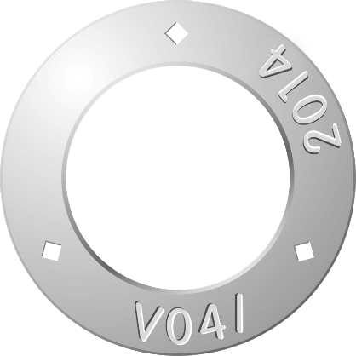

Se även www.saint-gobain-abrasives.com

